**今日动态**

6.25 星期日 雨

班级人数：25人 今日实到：21人。

|  |  |  |  |  |
| --- | --- | --- | --- | --- |
| **姓名** | **早早入园**  **（8:25前★、8:25后●）** | **主动打招呼**  **（主动“√”，不主动“✕”）** | **进餐**  **（全部★、没吃完●）** | **午睡**  **（睡着★、没睡●）** |
| **杨子宸** | **★** | **√** | **★** | **★** |
| **黄英豪** | **★** | **√** | **★** | **★** |
| **薛远憬** | **●** | **✕** | **★** | **★** |
| **蔡承轩** | **请假** | **请假** | **请假** | **请假** |
| **梅语辰** | **★** | **√** | **★** | **★** |
| **于一鸣** | **★** | **√** | **★** | **★** |
| **姜怀逸** | **★** | **√** | **★** | **★** |
| **姜怀兴** | **★** | **√** | **★** | **●** |
| **肖铭轩** | **●** | **√** | **★** | **★** |
| **周成旭** | **★** | **√** | **★** | **★** |
| **顾书言** | **请假** | **请假** | **请假** | **请假** |
| **许烁** | **★** | **√** | **★** | **★** |
| **张嘉辰** | **请假** | **请假** | **请假** | **请假** |
| **史芯宁** | **请假** | **请假** | **请假** | **请假** |
| **高语晴** | **★** | **√** | **★** | **★** |
| **吕卓彤** | **●** | **√** | **★** | **★** |
| **刘若熙** | **●** | **√** | **★** | **★** |
| **丁趙妍** | **★** | **√** | **★** | **★** |
| **朱宸钰** | **●** | **√** | **★** | **★** |
| **龚昕苒** | **★** | **✕** | **★** | **★** |
| **李诗雨** | **★** | **√** | **★** | **★** |
| **杨静宸** | **★** | **√** | **★** | **★** |
| **赵静姝** | **★** | **√** | **★** | **★** |
| **唐文津** | **★** | **√** | **★** | **★** |
| **雷嘉怡** | **●** | **√** | **★** | **★** |

**一日生活活动篇**  

**今日午餐食谱：白灼基围虾、蒜泥空菜、豆腐汤。**

**区域活动篇**  

整体区域分布情况：

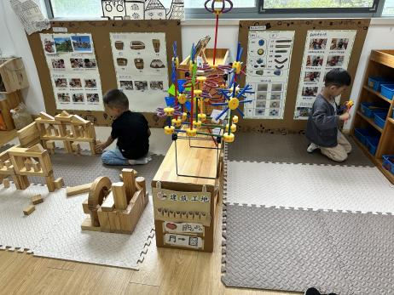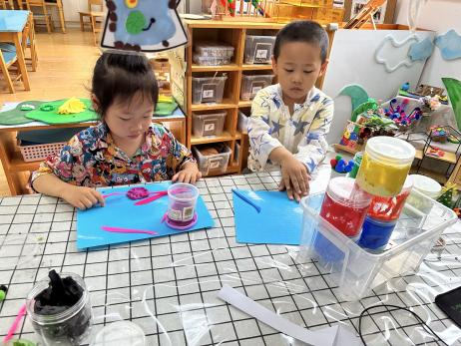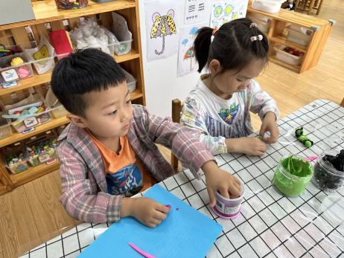

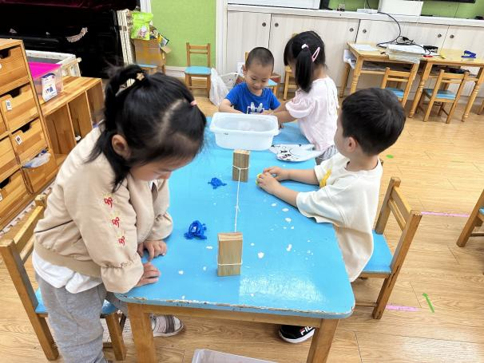 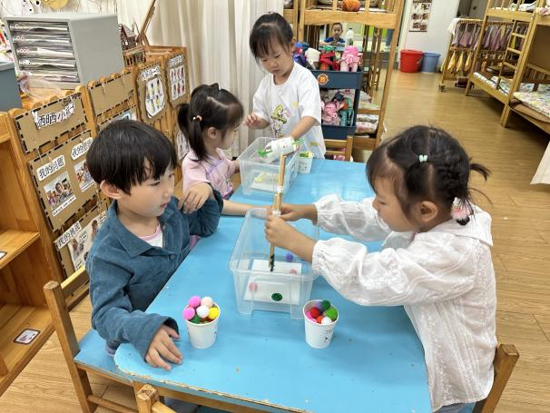

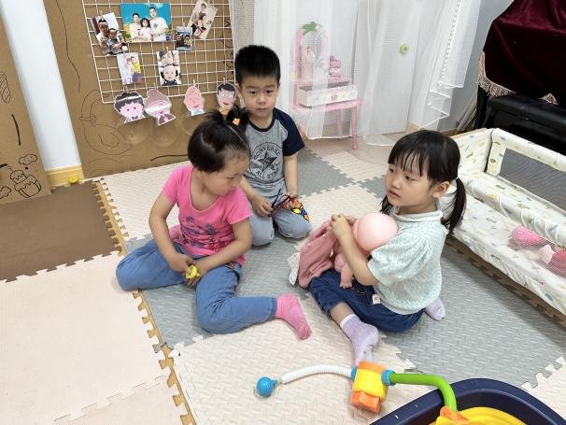 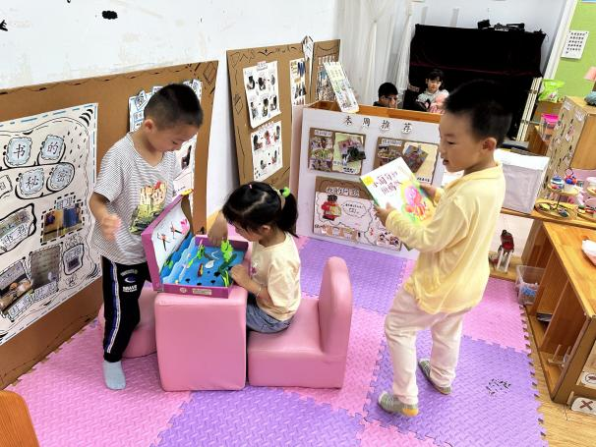

**建构区：黄英豪、于一鸣。**

**美工区：杨静宸、杨子宸、周成旭、丁趙妍。**

**图书区：许烁、李诗雨、肖铭轩。**

**娃娃家：赵静姝、唐文津、梅语辰。**

**生活区：龚昕苒、朱宸钰、刘若熙、高语晴。**

**科探区：吕卓彤、薛远憬、雷嘉怡、姜怀逸。**

**集体活动篇**  

**1.音乐：捉泥鳅**

捉泥鳅是一首富有浓郁田园风味的及生活情绪的台湾校园歌曲，是对于雨后孩子们急切想要去捉泥鳅的急切心情的描写，展示了一幅动人的田园景象。有几个简单的乐句组成，是自然小调式。单数小节的节奏基本相同，双数略有变化，变化中层层递进，歌词简单、节奏明快、曲调优美、丰富，适合小班下学期的孩子欣赏。

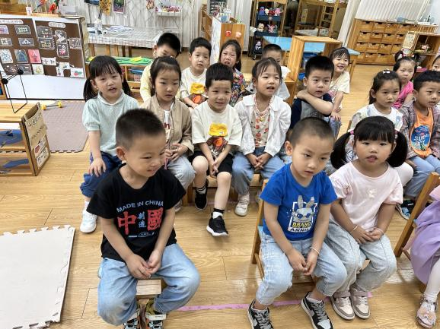 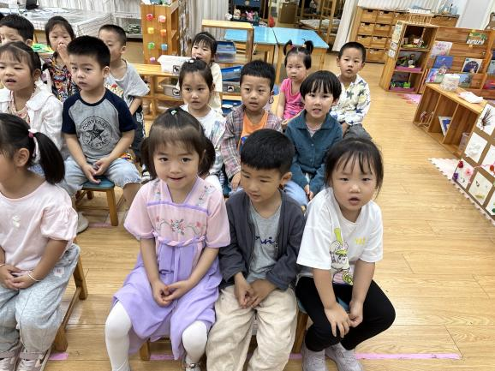

在活动中，能够认真倾听，并且积极参与到活动中，大声歌唱的幼儿是：**薛远憬、梅语辰、于一鸣、姜怀逸、姜怀兴、肖铭轩、周成旭、许烁、高语晴、吕卓彤、刘若熙、丁趙妍、朱宸钰、龚昕苒、李诗雨、杨静宸、赵静姝、雷嘉怡。**

1. **颁发奖状**

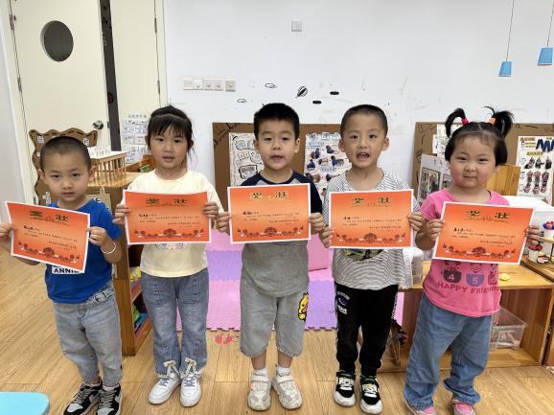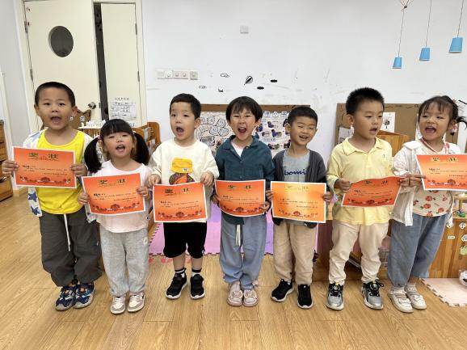

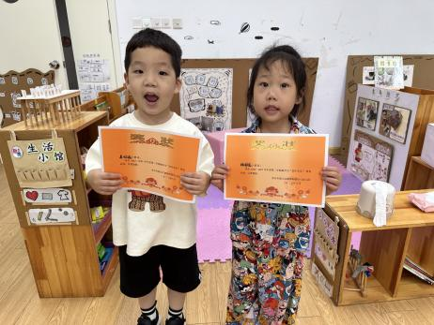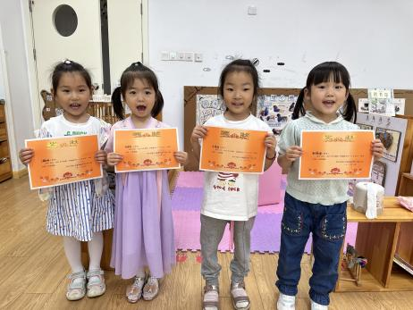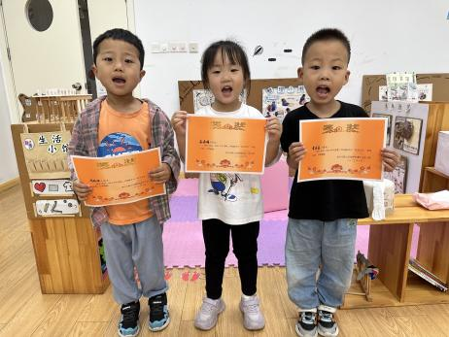

 **家园配合**  

各位家长好！

雨天路滑，路上小心哦！

执笔人：张洁